Изучение потоков в растворе, вызванных действием тлеющего разряда с жидким электролитным катодом.
А.В. Хлюстова, А.И. Максимов
Институт химии растворов РАН, Иваново, Россия, e-mail: kav@isc-ras.ru
Одной из простейших для изучения плазменно-растворных систем атмосферного давления является тлеющий разряд, в котором один из электродов, чаще всего катод служит раствор электролита. Для этого типа разряда характерно существование процесса переноса растворителя и растворенного вещества, аналогичного катодному распылению. Интенсивный перегрев в зоне катодного пятна вызывает выброс растворенного вещества в зону плазмы и радиальные потоки на поверхности раствора.
Целью исследования было изучение конвективных потоков, возникающих под действием тлеющего разряда. Визуальные наблюдения велись с использованием цифровой видеокамеры Sony Handycam. В качестве электролитного катода использовались растворы BaCl₂ с концентрацией 0,5 моль/л и раствор CaCl₂ + глицерин. Для визуализации потоков на поверхности использовался графитовый порошок.
Возникающие потоки имеют циркуляционный характер: из объема раствора они идут к катодному пятну, а от пятна – радиально по поверхности раствора. Оценки скорости потоков показали, что в глубине раствора поток «частиц» движется со средней скоростью 1 см/с, в то время как вблизи поверхности скорость составляет 1,5 см/с. На поверхности раствора потоки имеют круговую направленность (структуру). Эксперименты с использованием графитового порошка показали, что в момент зажигания разряда, частицы графита, попадающие в зону катодного пятна, ярко вспыхивают и удаляются с поверхности под углом, близким к 90⁰. Спустя 1 минуту после зажигания разряда вокруг катодного пятна образуется область раствора, от которой отталкиваются потоки с графитом, идущие по направлению к катодному пятну.
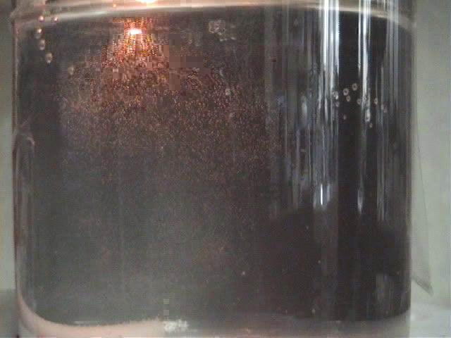
Рис. 1. Вид потоков в растворе под действием тлеющего разряда (раствор BaCl₂ в качестве электролитного катода, анод – молибденовый стержень диаметром 2 мм)
Если считать, что радиальные потоки ограничены только поверхностным слоем, который, как мы предполагаем, равен глубине проникновения первичных ионов в раствор (~0,03 мкм), то большая доля потока идет на перенос вещества в зону плазмы, а меньшая доля идет на радиальное распределение. Эта оценка важна с точки зрения химизма процессов переноса и химии процессов, происходящих в зоне катодного пятна.

